**Тема недели: «Подготовка к празднику Пасха».**

1. **Рассказ о празднике «Пасха».**

Скоро у православных христиан праздник Пасхи или Воскресение Христово, установлен он в честь воскресения Иисуса Христа.

Праздник Пасхи приходит весной, когда после долгого зимнего сна просыпается природа. И звонят, звонят целую неделю праздничные колокола, все спешат поздравить друг друга.

Пасха - это наш самый главный праздник, а символами этого светлого праздника являются крашеные яички, куличи и конечно сама Пасха.

**Яйцо** — это символ жизни, её возрождения. Яйца красят в разные цвета и дарят со словами: «Христос воскресе!» В ответ следует сказать: «Воистину воскресе!» — и расцеловаться в знак всепрощения и любви к близким.

1. **Вместе с ребенком:** рассмотреть иллюстрации с изображением празднования пасхи.

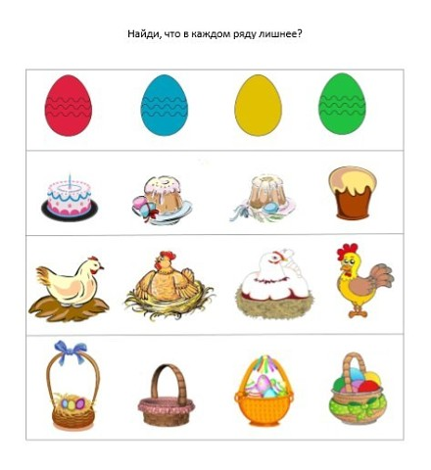

*4.*

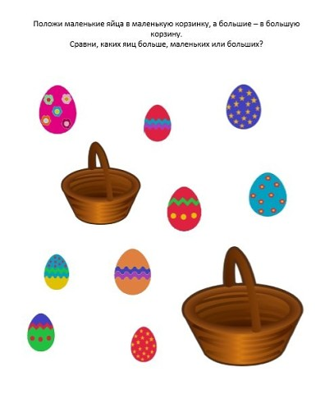

5.Рисование «Пасхальное яичко», (раскрасить яйца).

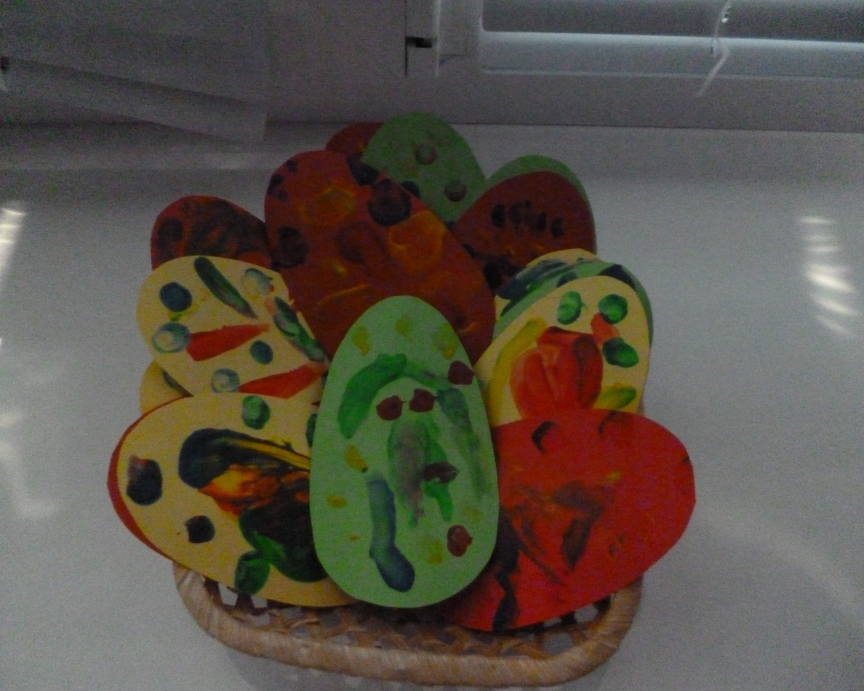

6. Аппликация «Пасха».

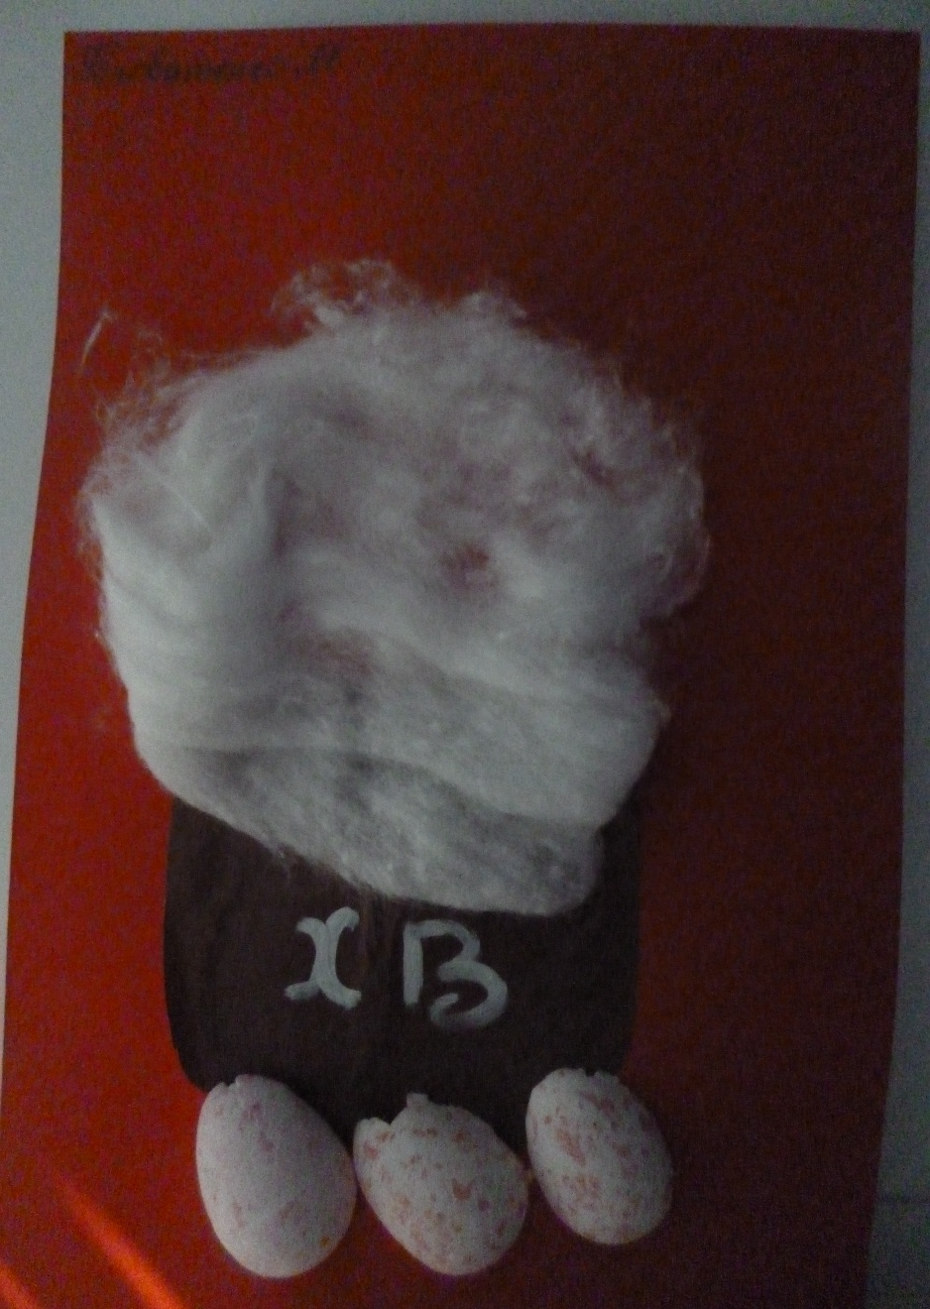

***Тема недели: «День Победы».***

1. Прочитайте стихотворение:

**Что такое День победы?**

Что такое День Победы

Что такое День Победы?

Это утренний парад:

Едут танки и ракеты,

Марширует строй солдат.

Что такое День Победы?

Это праздничный салют:

Фейерверк взлетает в небо,

Рассыпаясь там и тут.

Что такое День Победы?

Это песни за столом,

Это речи и беседы,

Это дедушкин альбом.

Это фрукты и конфеты,

Это запахи весны…

Что такое День Победы –

Это значит – нет войны.

1. Просмотреть телепередачи «Парад на Красной площади» – показать мощь и силу Российской Армии;

Рассмотреть праздничное украшение города;

Понаблюдать с детьми за праздничным салютом.

1. 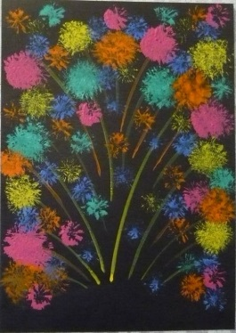Рисование: «Салют».
2. **Пальчиковая гимнастика «Праздничный салют»**

|  |  |
| --- | --- |
| Пышные букеты | Пальцы сжаты в кулачок |
| В небе расцветают | Разгибают пальцы |
| Словно искры света  Лепестки сверкают | Шевелят пальчиками |
| Вспыхивают астрами  Голубыми, красными  Синими, лиловыми –  Каждый раз все новыми! | Сжимают и разжимают пальцами |
| А потом рекою | Поднимают руки вверх |
| Золотой текут.  Что это такое? | Шевелят пальчиками |
| Праздничный салют! | Пальчики веером |

1. 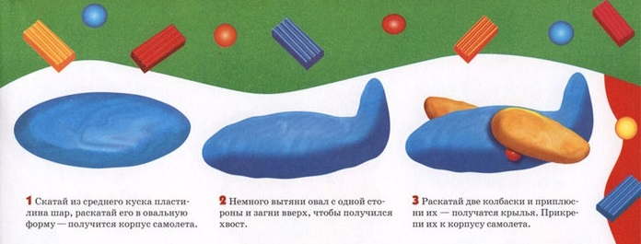**Лепка «Самолёта»:**